Tên: Nhan Anh Thư
Lớp: 1250080190
MSSV: 12_ĐH_CNPM2
Lab3
- CSDL
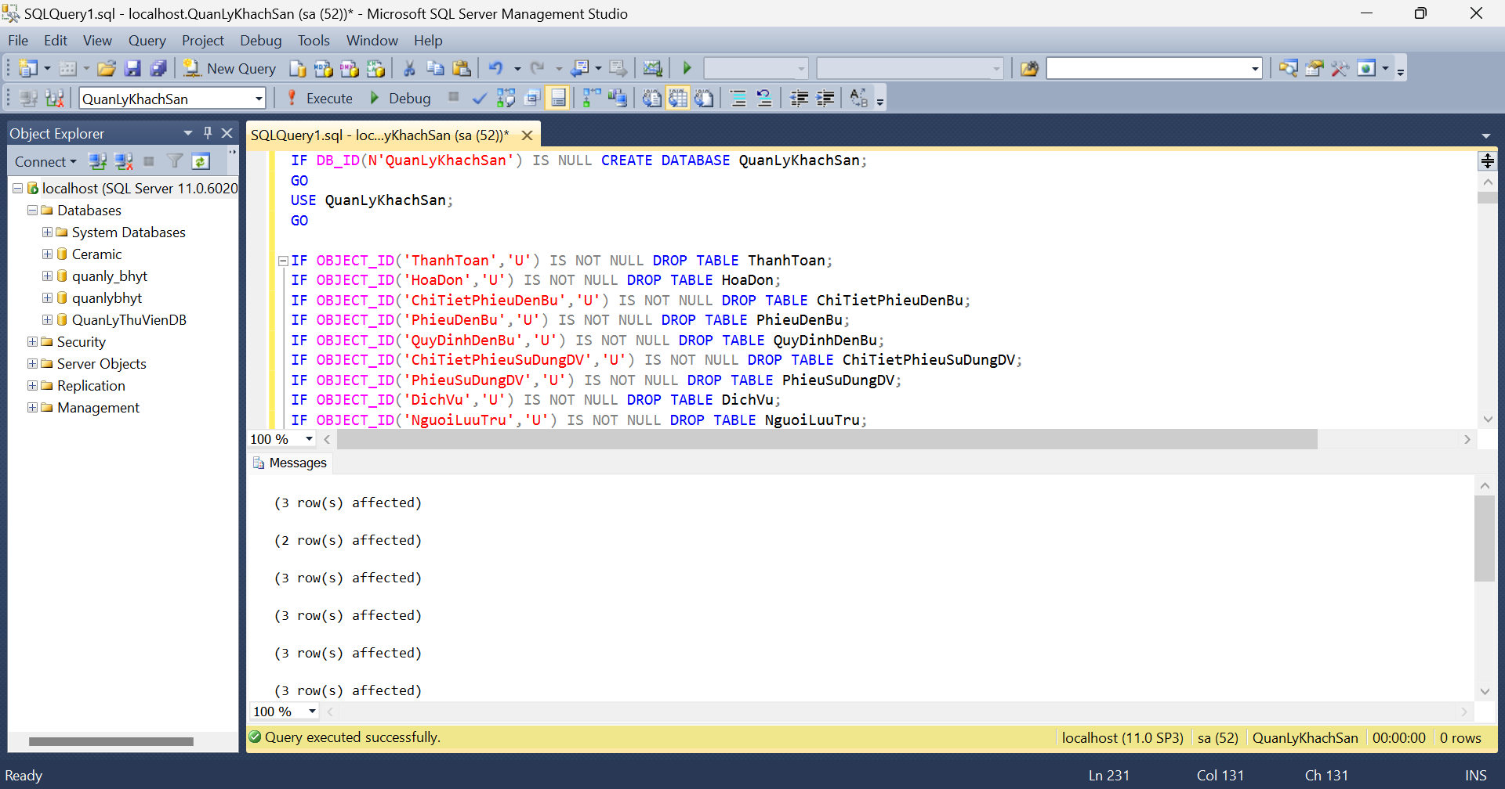
- Form chính
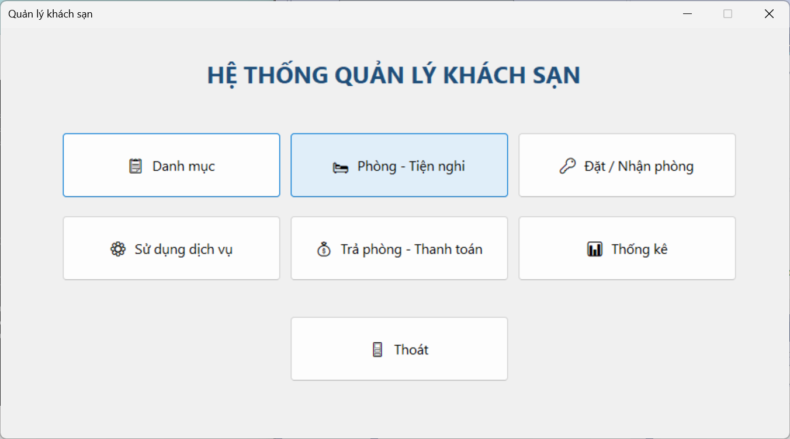
- Form Danh Mục
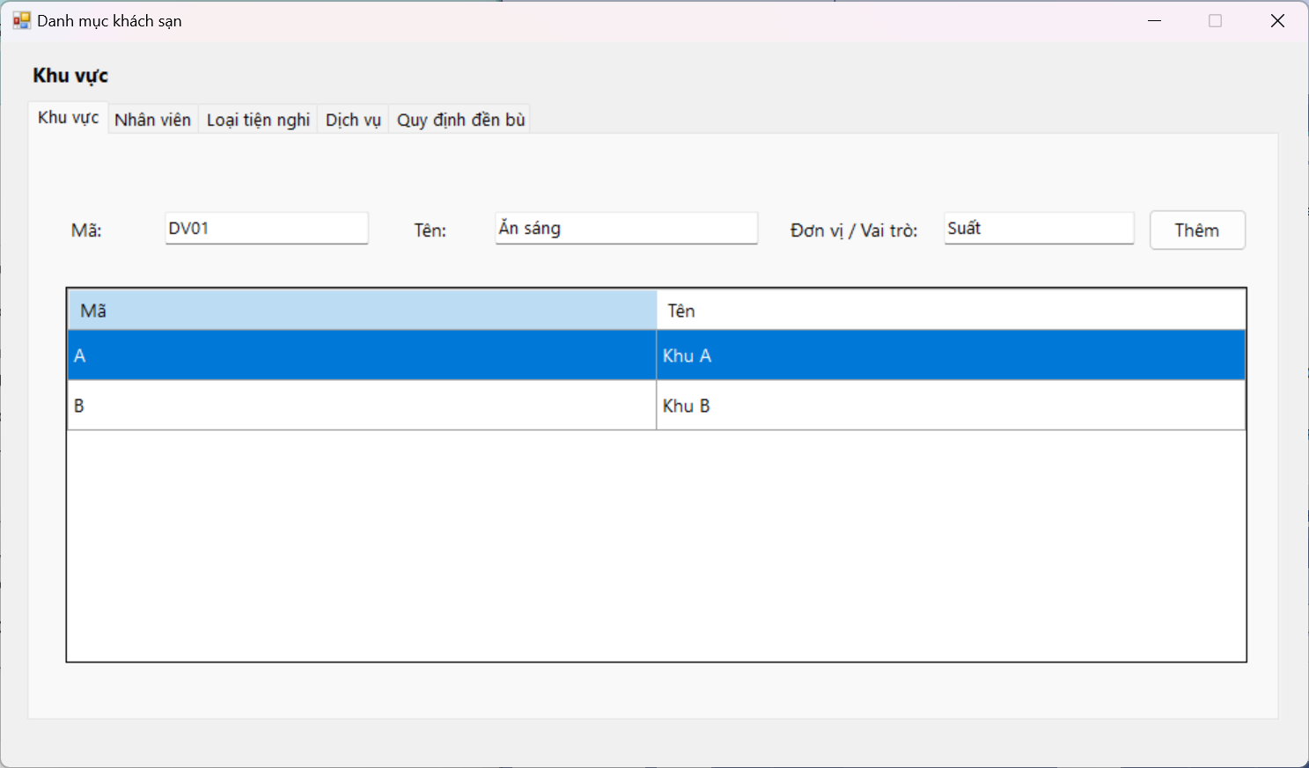
- Form Phòng - Tiện nghi
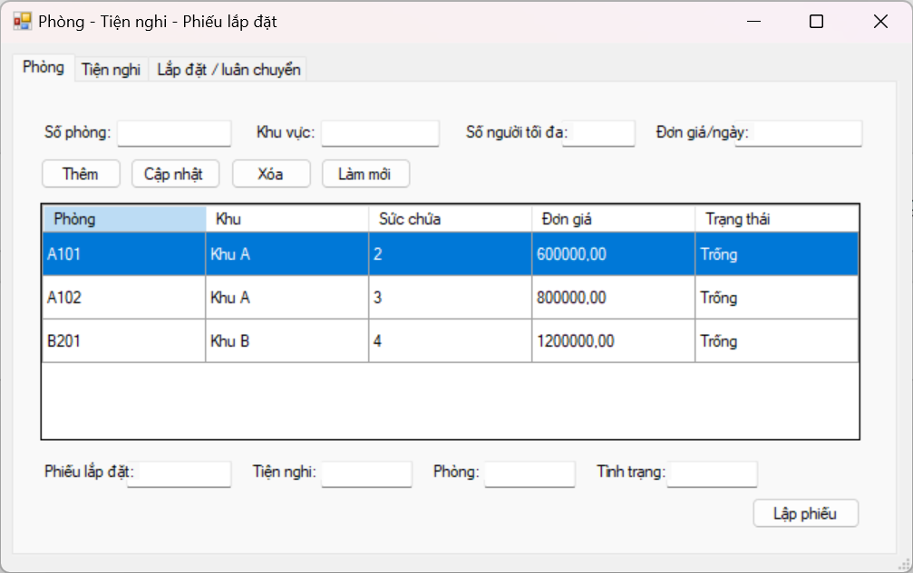
- From Nhận Đặt Phòng
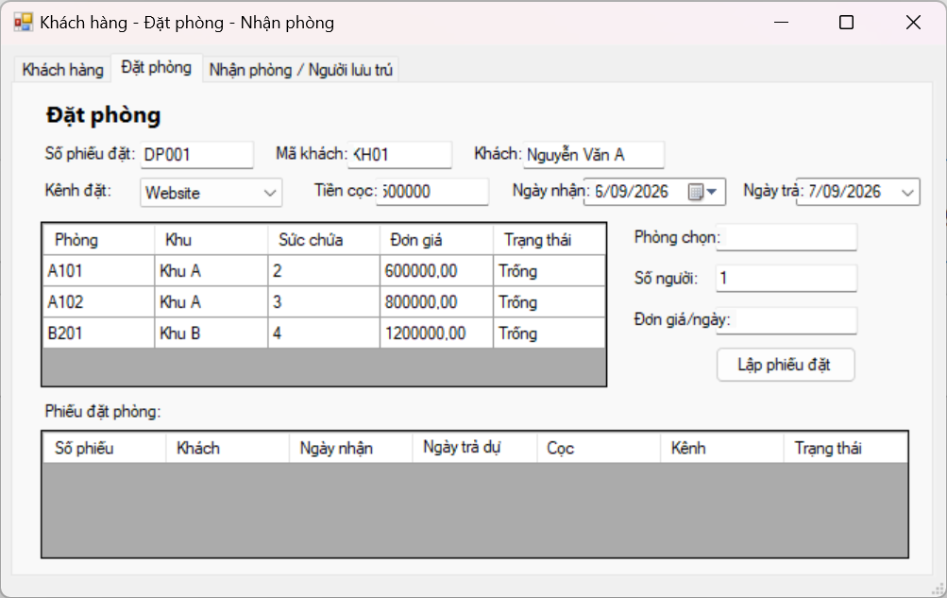
- From Sử dụng dịch vụ
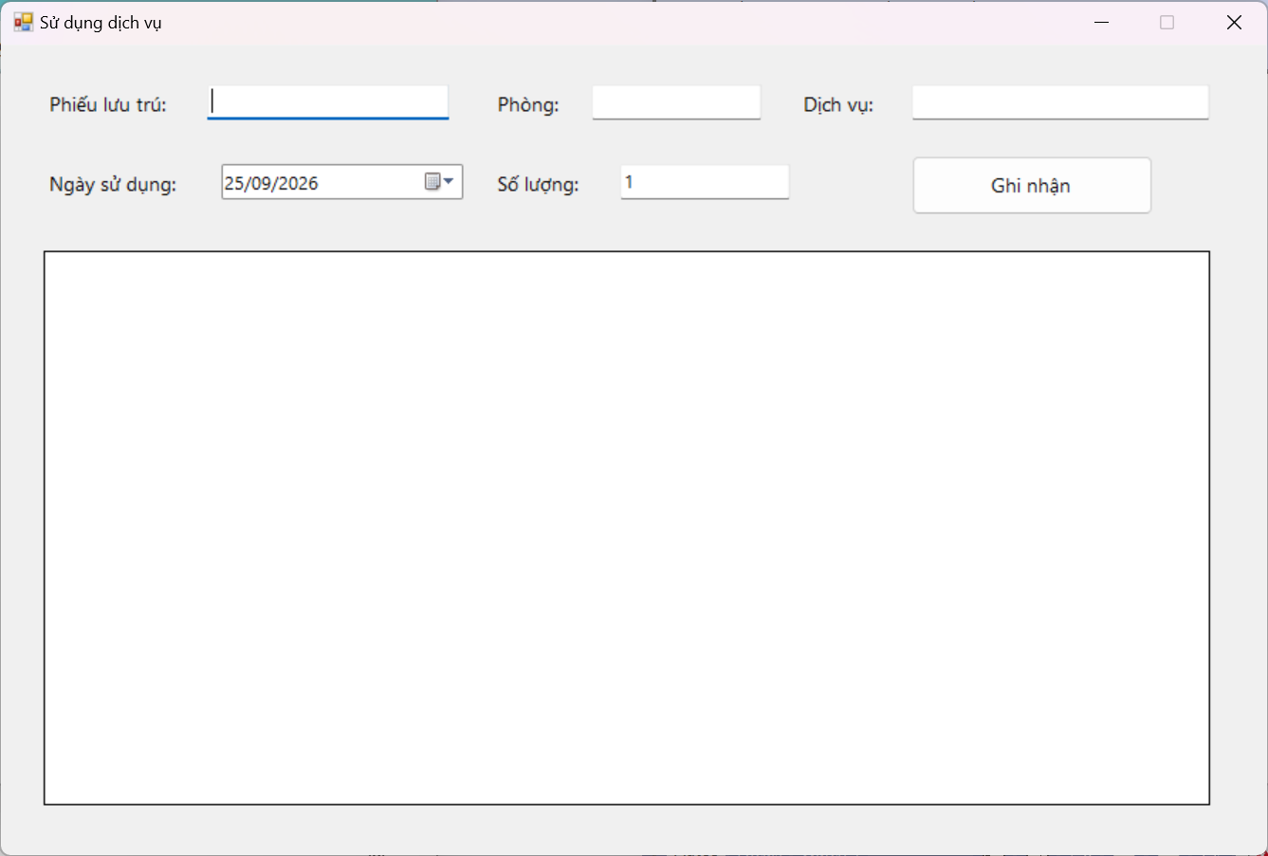
- From Trả phòng - Thanh toán
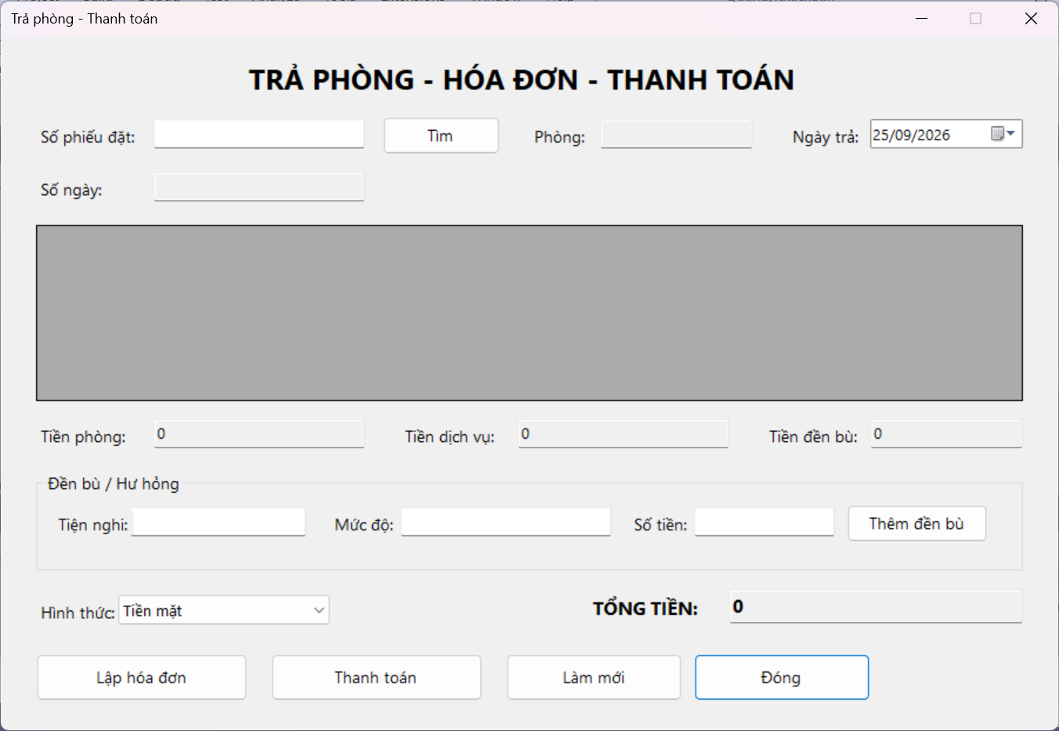
- From Thống kê
